
Об утверждении регламентов государственных услуг в сфере ветеринарии, оказываемых в городе Алматы
Утративший силу
Постановление акимата города Алматы от 29 сентября 2015 года N 3/570. Зарегистрировано Департаментом юстиции города Алматы 27 октября 2015 года N 1224. Утратило силу постановлением акимата города Алматы от 25 сентября 2020 года № 3/391
Сноска. Утратило силу постановлением акимата города Алматы от 25.09.2020 № 3/391 (вводится в действие по истечении десяти календарных дней после дня его первого официального опубликования).
Руководствуясь Законами Республики Казахстан от 23 января 2001 года "О местном государственном управлении и самоуправлении в Республике Казахстан", от 15 апреля 2013 года "О государственных услугах" и в соответствии с приказом Министра сельского хозяйства Республики Казахстан от 6 мая 2015 года № 7-1/418 "Об утверждении стандартов государственных услуг в сфере ветеринарии", акимат города Алматы ПОСТАНОВЛЯЕТ:
1. Утвердить прилагаемые регламенты государственных услуг:
1) "Выдача ветеринарно-санитарного заключения на объекты государственного ветеринарно-санитарного контроля и надзора";
2) "Выдача ветеринарной справки";
3) "Присвоение учетных номеров объектам производства, осуществляющим выращивание животных, заготовку (убой), хранение, переработку и реализацию животных, продукции и сырья животного происхождения, а также организациям по производству, хранению и реализации ветеринарных препаратов, кормов и кормовых добавок";
4) "Проведение идентификации сельскохозяйственных животных, с выдачей ветеринарного паспорта";
5) "Аттестация физических и юридических лиц, осуществляющих предпринимательскую деятельность в области ветеринарии".
2. Признать утратившими силу некоторые постановления акимата города Алматы, согласно приложению к настоящему постановлению.
3. Управлению сельского хозяйства города Алматы обеспечить государственную регистрацию данного постановления в органах юстиции, его официальное опубликование в средствах массовой информации и размещение на интернет-ресурсе.
4. Контроль за исполнением настоящего постановления возложить на заместителя акима города Алматы Е. Аукенова.
5. Настоящее постановление вступает в силу со дня государственной регистрации в органах юстиции и вводится в действие по истечении десяти календарных дней после дня его первого официального опубликования.
Аким города Алматы | Б. Байбек
Утвержден
постановлением акимата
города Алматы
от 29 сентября 2015 года
№ 3/570
Сноска. Регламент в редакции постановления акимата города Алматы от 01.11.2017 № 4/454 (вводится в действие по истечении десяти календарных дней после дня его первого официального опубликования).
Регламент государственной услуги
"Выдача ветеринарно-санитарного заключения на объекты
государственного ветеринарно-санитарного контроля и надзора" 1. Общие положения
1. Государственная услуга "Выдача ветеринарно-санитарного заключения на объекты государственного ветеринарно-санитарного контроля и надзора" (далее – государственная услуга) оказывается государственным ветеринарным врачом на основании списка, утвержденного местным исполнительным органом города Алматы (далее – услугодатель), в соответствии со стандартом государственной услуги "Выдача ветеринарно-санитарного заключения на объекты государственного ветеринарно-санитарного контроля и надзора" (далее – Стандарт), утвержденным приказом Министра сельского хозяйства Республики Казахстан от 6 мая 2015 года № 7-1/418 "Об утверждении стандартов государственных услуг в сфере ветеринарии".
Прием заявления и выдача результата оказания государственной услуги осуществляются через:
1) канцелярию услугодателя;
2) веб-портал "электронного правительства" www.egov.kz, www.elicense.kz (далее – портал).
2. Форма оказания государственной услуги – электронная (частично автоматизированная) или бумажная.
3. Результат оказания государственной услуги:
ветеринарно-санитарное заключение о:
1) соответствии объекта ветеринарным (ветеринарно-санитарным) правилам и требованиям;
2) несоответствии объекта ветеринарным (ветеринарно-санитарным) правилам и требованиям с рекомендацией об устранении выявленных нарушений (далее – ветеринарно-санитарное заключение), либо мотивированный ответ об отказе в оказании государственной услуги по основаниям, предусмотренным пунктом 9-1 настоящего стандарта государственной услуги.
Ветеринарно-санитарное заключение оформляется в электронной форме, распечатывается на специальном бланке, подписывается услугодателем и заверяется печатью.
Форма предоставления результата оказания государственной услуги – бумажная.
2. Описание порядка действий структурных подразделений
(работников) услугодателя в процессе оказания
государственной услуги
4. Основанием для начала процедуры (действия) по оказанию государственной услуги является подача заявления услугополучателем с приложением перечня документов согласно пункту 9 Стандарта.
5. Содержание каждой процедуры (действия), входящей в состав процесса оказания государственной услуги, длительность выполнения:
процедура 1: сотрудник канцелярии услугодателя в день поступления документов, представленных услугополучателем, осуществляет их прием и регистрацию с присвоением регистрационного номера и даты, после чего передает руководителю услугодателя либо его заместителю. Максимально допустимое время для осуществления данной процедуры – не более 30 (тридцати) минут;
процедура 2: руководитель услугодателя либо его заместитель передает заявление услугополучателя руководителю отдела услугодателя. Максимально допустимое время для осуществления данной процедуры – не более 30 (тридцати) минут;
процедура 3: руководитель отдела услугодателя передает заявление услугополучателя ответственному исполнителю отдела услугодателя. Максимально допустимое время для осуществления данной процедуры – не более 30 (тридцати) минут;
процедура 4: ответственный исполнитель услугодателя проверяет представленные услугополучателем документы, на соответствие перечню, указанному в пункте 9 Стандарта. В случае представления заявителем неполного пакета документов услугодатель в указанные сроки дает письменный мотивированный отказ в дальнейшем рассмотрении заявления. Максимально допустимое время для осуществления данной процедуры – 2 (два) рабочих дня;
процедура 5: ответственный исполнитель услугодателя уведомляет органы правовой статистики за сутки до обследования объекта – 1 (один) рабочий день;
проводит обследование объекта на соответствие представленным документам и ветеринарным (ветеринарно-санитарным) правилам – 1 (один) рабочий день;
составляет акт обследования объекта и вносит на рассмотрение руководителю услугодателя и государственному ветеринарному врачу из утвержденного приказом руководителя услугодателя списка для принятия решения – 1 (один) рабочий день.
6. Результат процедуры (действия) по оказанию государственной услуги, который служит основанием для начала выполнения следующей процедуры (действия):
результат 1 процедуры – регистрация заявления (документов) услугополучателя;
результат 2 процедуры – виза руководителя услугодателя либо его заместителя на заявлении услугополучателя, направление документов руководителю отдела услугодателя;
результат 3 процедуры – определение ответственного исполнителя услугодателя;
результат 4 процедуры – в случае представления заявителем неполного пакета документов услугодатель в указанные сроки дает письменный мотивированный отказ в дальнейшем рассмотрении заявления;
результат 5 процедуры – услугодатель принимает решение о выдаче ветеринарно-санитарного заключения – в течение 1 (одного) часа о:
соответствии объекта государственного ветеринарного контроля и надзора ветеринарным (ветеринарно-санитарным) правилам, требованиям;
несоответствии объекта государственного ветеринарного контроля и надзора ветеринарным (ветеринарно-санитарным) правилам, требованиям с выдачей рекомендации об устранении выявленных нарушений.
Выдача результата оказания государственной услуги услугополучателю – в течение 30 (тридцати) минут дня выдачи.
3. Описание порядка взаимодействия структурных подразделений
(работников) услугодателя в процессе оказания
государственной услуги
7. Перечень структурных подразделений (работников) услугодателя, которые участвуют в процессе оказания государственной услуги:
1) канцелярия услугодателя;
2) ответственный исполнитель услугодателя;
3) руководитель отдела;
4) руководитель услугодателя.
8. Описание последовательности процедур (действий) между структурными подразделениями (работниками) услугодателя при оказании государственной услуги:
1) прием канцелярией услугодателя документов услугополучателя, регистрация с отметкой даты и времени приема пакета документов. Длительность выполнения – не более 30 (тридцати) минут;
2) руководитель услугодателя либо его заместитель передает заявление услугополучателя руководителю отдела услугодателя. Длительность выполнения – не более 30 (тридцати) минут;
3) руководитель отдела услугодателя передает заявление услугополучателя ответственному исполнителю отдела услугодателя. Длительность выполнения – не более 30 (тридцати) минут;
4) ответственный исполнитель услугодателя проверяет представленные услугополучателем документы, на соответствие перечню, указанному в пункте 9 Стандарта. В случае представления заявителем неполного пакета документов услугодатель в указанные сроки дает письменный мотивированный отказ в дальнейшем рассмотрении заявления. Длительность выполнения – 2 (два) рабочих дня;
уведомляет органы правовой статистики за сутки до обследования объекта –1 (один) рабочий день;
проводит обследование объекта на соответствие представленным документам и ветеринарным (ветеринарно-санитарным) правилам – 1 (один) рабочий день;
составляет акт обследования объекта и вносит на рассмотрение руководителю услугодателя и государственному ветеринарному врачу из утвержденного приказом руководителя услугодателя списка для принятия решения – 1 (один) рабочий день.
5) выдача канцелярией услугодателя результат оказания государственной услуги услугополучателю. Длительность выполнения – не более 15 (пятнадцати) минут.
9. Описание последовательности процедур (действий) между структурными подразделениями (работниками) услугодателя с указанием длительности каждой процедуры (действия) приведено в справочнике бизнес-процессов оказания государственной услуги согласно приложению 1 к настоящему Регламенту.
4. Описание порядка взаимодействия с Государственной корпорацией
"Правительство для граждан" и (или) иными услугодателями,
а также порядка использования информационных систем
в процессе оказания государственной услуги
10. Государственная услуга через Государственную корпорацию и его территориальными подразделениями не оказывается, использование иных информационных систем в процессе оказания государственной услуги не предусмотрено.
11. Описание порядка обращения и последовательности процедур (действий) услугодателя и услугополучателя при оказании государственной услуг через портал:
1) услугополучатель осуществляет регистрацию документов на портале с помощью своего регистрационного свидетельства электронной цифровой подписи (далее – ЭЦП), которое хранится в интернет-браузере компьютера услугополучателя (осуществляется для незарегистрированных услугополучателей);
2) процесс 1 – прикрепление в интернет-браузер компьютера услугополучателем регистрационного свидетельства ЭЦП, ввод пароля (процесс авторизации) на портале для получения государственной услуги;
3) условие 1 – проверка на портале подлинности данных о зарегистрированном услугополучателе через логин индивидуальный идентификационный номер (далее – ИИН) или бизнес-идентификационный номер (далее – БИН) и пароль;
4) процесс 2 – формирование порталом сообщения об отказе в авторизации в связи с имеющимися нарушениями в данных услугополучателя;
5) процесс 3 – выбор услугополучателем государственной услуги, указанной в настоящем Регламенте, вывод на экран формы заявления для оказания государственной услуги согласно приложению к Стандарту и заполнение услугополучателем формы заявления (ввод данных) с учетом ее структуры и форматных требований с прикреплением к форме запроса необходимых документов в электронном виде;
6) процесс 4 – выбор услугополучателем регистрационного свидетельства ЭЦП для удостоверения (подписания) запроса;
7) условие 2 – проверка порталом срока действия регистрационного свидетельства ЭЦП и отсутствия в списке отозванных (аннулированных) регистрационных свидетельств, а также соответствия идентификационных данных между ИИН/БИН, указанных в запросе, и ИИН/БИН, указанных в регистрационном свидетельстве ЭЦП;
8) процесс 5 – формирование сообщения об отказе в запрашиваемой государственной услуге в связи с неподтверждением подлинности ЭЦП услугополучателя;
9) процесс 6 – удостоверение (подписание) посредством ЭЦП услугополучателя заполненной формы (введенных данных) заявления на оказание государственной услуги;
10) процесс 7 – обработка услугодателем заявления услугополучателя, полученного из портала, в единой автоматизированной системе управления отраслями агропромышленного комплекса "e-Agriculture" (далее – ЕАСУ);
11) условие 3 – проверка услугодателем соответствия представленных услугополучателем документов основаниям для выдачи ветеринарно-санитарного заключения;
12) процесс 8 – формирование сообщения об отказе в запрашиваемой государственной услуге в связи с имеющимися нарушениями в данных услугополучателя в ЕАСУ;
13) процесс 9 – получение услугополучателем уведомления о принятии документов в работу, дате и времени получения ветеринарно-санитарного заключения в форме электронного документа, удостоверенного ЭЦП уполномоченного лица услугодателя.
12. Пошаговые действия и решения при оказании государственной услуги через портал приведены в приложении 2 к настоящему Регламенту:
1) процесс 1 – ввод ответственным исполнителем услугодателя логина и пароля (процесс авторизации) в ЕАСУ для оказания государственной услуги;
2) условие 1 – проверка в ЕАСУ подлинности данных о зарегистрированном ответственном исполнителе услугодателя через логин и пароль;
3) процесс 2 – формирование в ЕАСУ сообщения об отказе в авторизации в связи с имеющимися нарушениями в данных ответственного исполнителя услугодателя;
4) процесс 3 – выбор ответственным исполнителем услугодателя государственной услуги, указанной в настоящем Регламенте, вывод на экран формы заявления для оказания государственной услуги согласно приложению к Стандарту и ввод ответственным исполнителем услугодателя данных услугополучателя;
5) процесс 4 – направление запроса через шлюз "электронного правительства" в Государственную базу данных "Физические лица"/Государственную базу данных "Юридические лица" (далее – ГБД ФЛ/ГБД ЮЛ) о данных услугополучателя;
6) условие 2 – проверка наличия данных услугополучателя в ГБД ФЛ/ГБД ЮЛ;
7) процесс 5 – формирование сообщения о невозможности получения данных в связи с отсутствием данных услугополучателя в ГБД ФЛ/ГБД ЮЛ;
8) процесс 6 – заполнение формы заявления услугополучателя в части отметки о наличии документов в бумажной форме и сканирование ответственным исполнителем услугодателя необходимых документов, представленных услугополучателем, и прикрепление их к форме заявления;
9) процесс 7 – регистрация и обработка заявления услугополучателя в ЕАСУ;
10) условие 3 – проверка услугодателем соответствия представленных услугополучателем документов основаниям для выдачи ветеринарно-санитарного заключения;
11) процесс 8 – прекращение оказания государственной услуги в связи с имеющимися нарушениями в данных услугополучателя и направление услугополучателю соответствующего уведомления;
12) процесс 9 – оформление ветеринарно-санитарного заключения в электронном формате, распечатывание на специальном бланке, заверение печатью и подписание руководителем услугодателя.
Диаграмма функционального взаимодействия информационных систем, задействованных в оказании государственной услуги через Портал, представлена в приложении 2 к настоящему Регламенту.
Приложение 1
к Регламенту
государственной услуги
"Выдача ветеринарно-
анитарного заключения
на объекты государственного ветеринарно-
санитарного контроля и надзора"
Справочник бизнес-процессов оказания государственной услуги

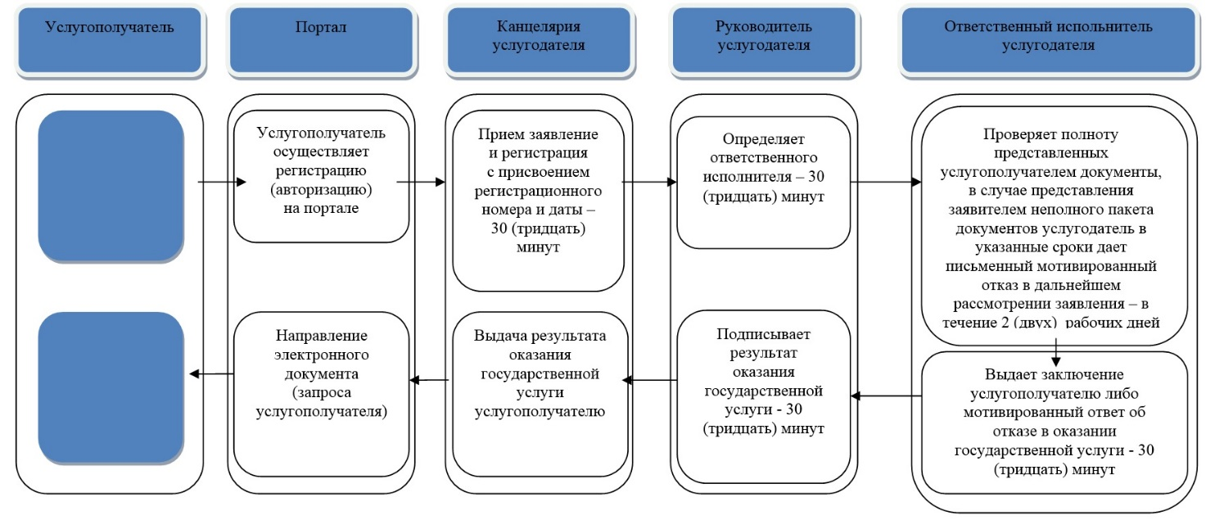

Условные обозначения:

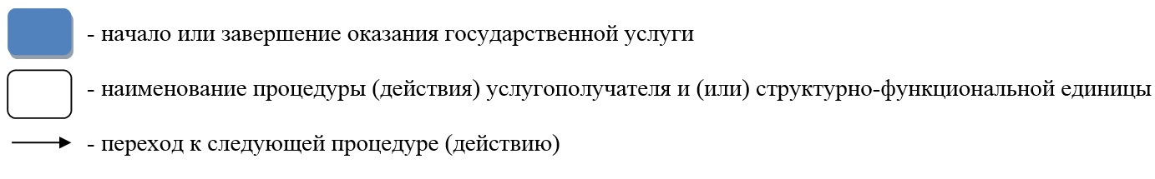

Приложение 2
к Регламенту
государственной услуги
"Выдача ветеринарно-
санитарного заключения
на объекты
государственного
ветеринарно-
санитарного контроля
и надзора"
Диаграмма функционального взаимодействия информационных систем
при оказании государственной услуги через портал

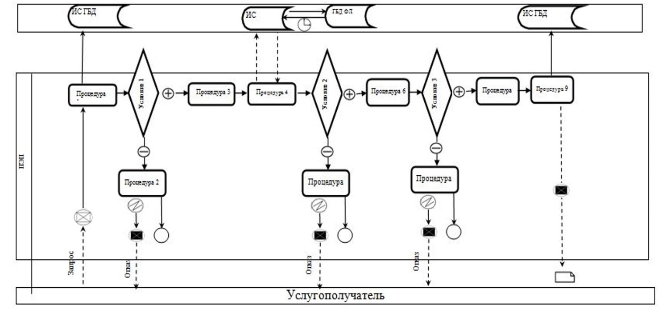

Условные знаки:

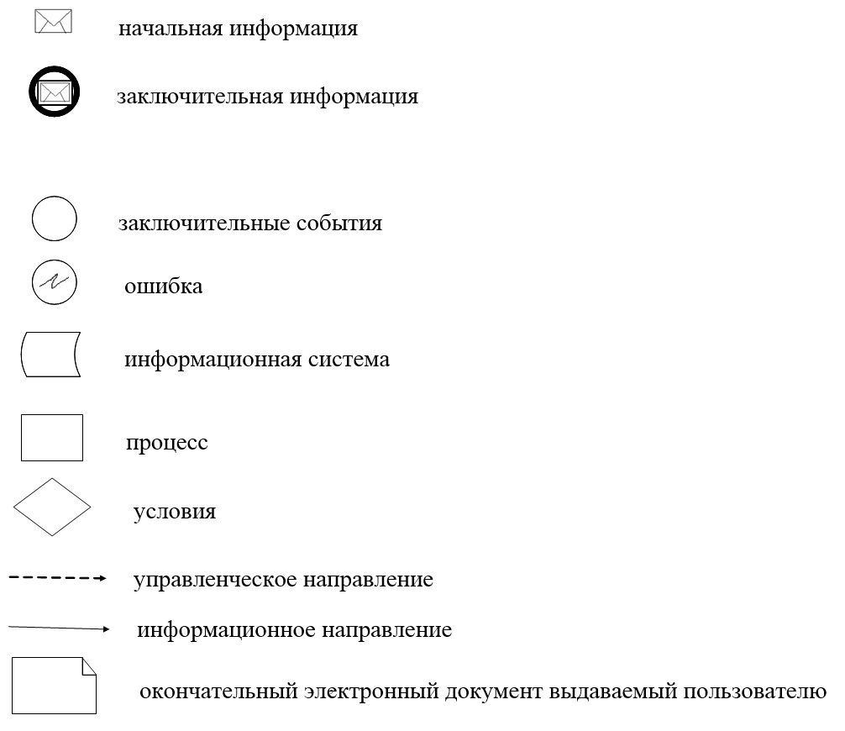

Утвержден
постановлением акимата города Алматы
от 29 сентября 2015 года № 3/570
Сноска. Регламент в редакции постановления акимата города Алматы от 01.11.2017 № 4/454 (вводится в действие по истечении десяти календарных дней после дня его первого официального опубликования).
Регламент государственной услуги
"Выдача ветеринарной справки"
1. Общие положения
1. Государственная услуга "Выдача ветеринарной справки" (далее – государственная услуга) оказывается Коммунальным государственным предприятием на праве хозяйственного ведения "Городская ветеринарная служба" Управления сельского хозяйства и ветеринарии города Алматы" (далее - услугодатель) на основании стандарта государственной услуги "Выдача ветеринарной справки" (далее – Стандарт), утвержденного приказом Министра сельского хозяйства Республики Казахстан от 6 мая 2015 года № 7-1/418 "Об утверждении стандартов государственных услуг в сфере ветеринарии".
Прием заявления и выдача результата оказания государственной услуги осуществляются через:
1) канцелярию услугодателя;
2) веб-портал "электронного правительства" www.egov.kz, www.elicense.kz (далее – портал).
2. Форма оказания государственной услуги – электронная (частично автоматизированная) или бумажная.
3. Результатом оказания государственной услуги является ветеринарная справка либо мотивированный ответ об отказе в оказании государственной услуги в случаях и по основаниям, предусмотренным пунктом 10 Стандарта.
Форма предоставления результата оказания государственной услуги – бумажная.
2. Описание порядка действий структурных подразделений
(работников) услугодателя в процессе оказания
государственной услуги
4. Основанием для начала процедуры (действия) по оказанию государственной услуги является обращение услугополучателя (либо его представителя по доверенности) к услугодателю с предоставлением документов, предусмотренных пунктом 9 Стандарта.
5. Содержание каждой процедуры (действия), входящей в состав процесса оказания государственной услуги, длительность выполнения:
процедура 1: канцелярия услугодателя принимает заявление и документы услугополучателя, указанные в пункте 9 Стандарта, регистрирует с отметкой даты и времени приема пакета документов. Длительность выполнения – не более 15 (пятнадцати) минут.
процедура 2: руководитель услугодателя либо его заместитель передает заявление ответственному исполнителю услугодателя. Длительность выполнения – не более 30 (тридцати) минут;
процедура 3: ответственный исполнитель услугодателя проводит ветеринарный осмотр животного, продукции и сырья животного происхождения и оформляет ветеринарную справку. Длительность выполнения – 30 (тридцать) минут.
процедура 4: выдача канцелярией услугодателя ветеринарной справки или письменный мотивированный отказ услугополучателю. Длительность выполнения – 15 (пятнадцать) минут.
6. Результат процедуры (действия) по оказанию государственной услуги, который служит основанием для начала выполнения следующей процедуры (действия):
результат 1 процедуры – регистрация документов и заявления услугополучателя;
результат 2 процедуры – виза руководителя услугодателя либо его заместителя на заявлении услугополучателя, определение ответственного исполнителя услугодателя;
результат 3 процедуры – оформление ветеринарной справки;
результат 4 процедуры – выдача ветеринарной справки или письменный мотивированный отказ.
Срок оказания государственной услуги со дня сдачи пакета документов услугополучателем – в течение дня обращения.
3. Описание порядка взаимодействия структурных подразделений
(работников) услугодателя в процессе оказания государственной услуги
7. Перечень структурных подразделений (работников) услугодателя, которые участвуют в процессе оказания государственной услуги:
1) канцелярия услугодателя;
2) руководитель услугодателя;
3) ответственный исполнитель услугодателя.
8. Описание последовательности процедур (действий) между структурными подразделениями (работниками) услугодателя при оказании государственной услуги:
1) прием канцелярией услугодателя документов услугополучателя, регистрация с отметкой даты и времени приема пакета документов. Длительность выполнения – не более 15 (пятнадцати) минут;
2) руководитель услугодателя либо его заместитель передает заявление ответственному исполнителю услугодателя. Длительность выполнения – не более 30 (тридцати) минут;
3) ответственный исполнитель услугодателя проводит ветеринарный осмотр животного, продукции и сырья животного происхождения и оформление ветеринарной справки. Длительность выполнения – не более 1 (одного) дня;
4) выдача канцелярией услугодателя ветеринарной справки услугополучателю. Длительность выполнения – не более 15 (пятнадцати) минут.
9. Подробное описание последовательности процедур (действий), взаимодействий структурных подразделений (работников) услугодателя в процессе оказания государственной услуги отражено в справочнике бизнес-процессов оказания государственной услуги согласно приложению 1 к настоящему Регламенту.
4. Описание порядка взаимодействия с некоммерческим акционерным
обществом "Государственная корпорация "Правительство для граждан"
и (или) иными услугодателями, а также порядка использования
информационных систем в процессе оказания
государственной услуги
10. Государственная услуга через Государственную корпорацию и его территориальными подразделениями не оказывается, использование иных информационных систем в процессе оказания государственной услуги не предусмотрено.
11. Описание порядка обращения и последовательности процедур (действий) услугодателя и услугополучателя при оказании государственной услуг через портал:
1) услугополучатель осуществляет регистрацию документов на портале с помощью своего регистрационного свидетельства электронной цифровой подписи (далее – ЭЦП), которое хранится в интернет-браузере компьютера услугополучателя (осуществляется для незарегистрированных услугополучателей);
2) процесс 1 – прикрепление в интернет-браузер компьютера услугополучателем регистрационного свидетельства ЭЦП, ввод пароля (процесс авторизации) на портале для получения государственной услуги;
3) условие 1 – проверка на портале подлинности данных о зарегистрированном услугополучателе через логин индивидуальный идентификационный номер (далее – ИИН) или бизнес-идентификационный номер (далее – БИН) и пароль;
4) процесс 2 – формирование порталом сообщения об отказе в авторизации в связи с имеющимися нарушениями в данных услугополучателя;
5) процесс 3 – выбор услугополучателем государственной услуги, указанной в настоящем Регламенте, вывод на экран формы заявления для оказания государственной услуги согласно приложению к Стандарту и заполнение услугополучателем формы заявления (ввод данных) с учетом ее структуры и форматных требований с прикреплением к форме запроса необходимых документов в электронном виде;
6) процесс 4 – выбор услугополучателем регистрационного свидетельства ЭЦП для удостоверения (подписания) запроса;
7) условие 2 – проверка порталом срока действия регистрационного свидетельства ЭЦП и отсутствия в списке отозванных (аннулированных) регистрационных свидетельств, а также соответствия идентификационных данных между ИИН/БИН, указанных в запросе, и ИИН/БИН, указанных в регистрационном свидетельстве ЭЦП;
8) процесс 5 – формирование сообщения об отказе в запрашиваемой государственной услуге в связи с не подтверждением подлинности ЭЦП услугополучателя;
9) процесс 6 – удостоверение (подписание) посредством ЭЦП услугополучателя заполненной формы (введенных данных) заявления на оказание государственной услуги;
10) процесс 7 – обработка услугодателем заявления услугополучателя, полученного из портала, в единой автоматизированной системе управления отраслями агропромышленного комплекса "e-Agriculture" (далее – ЕАСУ);
11) условие 3 – проверка услугодателем соответствия представленных услугополучателем документов основаниям для выдачи ветеринарной справки;
12) процесс 8 – формирование сообщения об отказе в запрашиваемой государственной услуге в связи с имеющимися нарушениями в данных услугополучателя в ЕАСУ;
13) процесс 9 – получение услугополучателем уведомления о принятии документов в работу, дате и времени получения ветеринарной справки в форме электронного документа, удостоверенного ЭЦП уполномоченного лица услугодателя.
12. Пошаговые действия и решения при оказании государственной услуги через портал приведены в приложении 2 к настоящему Регламенту:
1) процесс 1 – ввод ответственным исполнителем услугодателя логина и пароля (процесс авторизации) в ЕАСУ для оказания государственной услуги;
2) условие 1 – проверка в ЕАСУ подлинности данных о зарегистрированном ответственном исполнителе услугодателя через логин и пароль;
3) процесс 2 – формирование в ЕАСУ сообщения об отказе в авторизации в связи с имеющимися нарушениями в данных ответственного исполнителя услугодателя;
4) процесс 3 – выбор ответственным исполнителем услугодателя государственной услуги, указанной в настоящем Регламенте, вывод на экран формы заявления для оказания государственной услуги согласно приложению к Стандарту и ввод ответственным исполнителем услугодателя данных услугополучателя;
5) процесс 4 – направление запроса через шлюз "электронного правительства" в Государственную базу данных "Физические лица" Государственную базу данных "Юридические лица" (далее – ГБД ФЛ/ГБД ЮЛ) о данных услугополучателя;
6) условие 2 – проверка наличия данных услугополучателя в ГБД ФЛ/ГБД ЮЛ;
7) процесс 5 – формирование сообщения о невозможности получения данных в связи с отсутствием данных услугополучателя в ГБД ФЛ/ГБД ЮЛ;
8) процесс 6 – заполнение формы заявления услугополучателя в части отметки о наличии документов в бумажной форме и сканирование ответственным исполнителем услугодателя необходимых документов, представленных услугополучателем, и прикрепление их к форме заявления;
9) процесс 7 – регистрация и обработка заявления услугополучателя в ЕАСУ;
10) условие 3 – проверка услугодателем соответствия представленных услугополучателем документов основаниям для выдачи ветеринарной справки;
11) процесс 8 – прекращение оказания государственной услуги в связи с имеющимися нарушениями в данных услугополучателя и направление услугополучателю соответствующего уведомления;
12) процесс 9 – оформление ветеринарной справки или заверение мотивированного отказа.
Диаграмма функционального взаимодействия информационных систем, задействованных в оказании государственной услуги через Портал, представлена в приложении 2 к настоящему Регламенту.
Приложение 1
к Регламенту государственной
услуги "Выдача ветеринарной
справки"
Справочник бизнес-процессов оказания государственной услуги

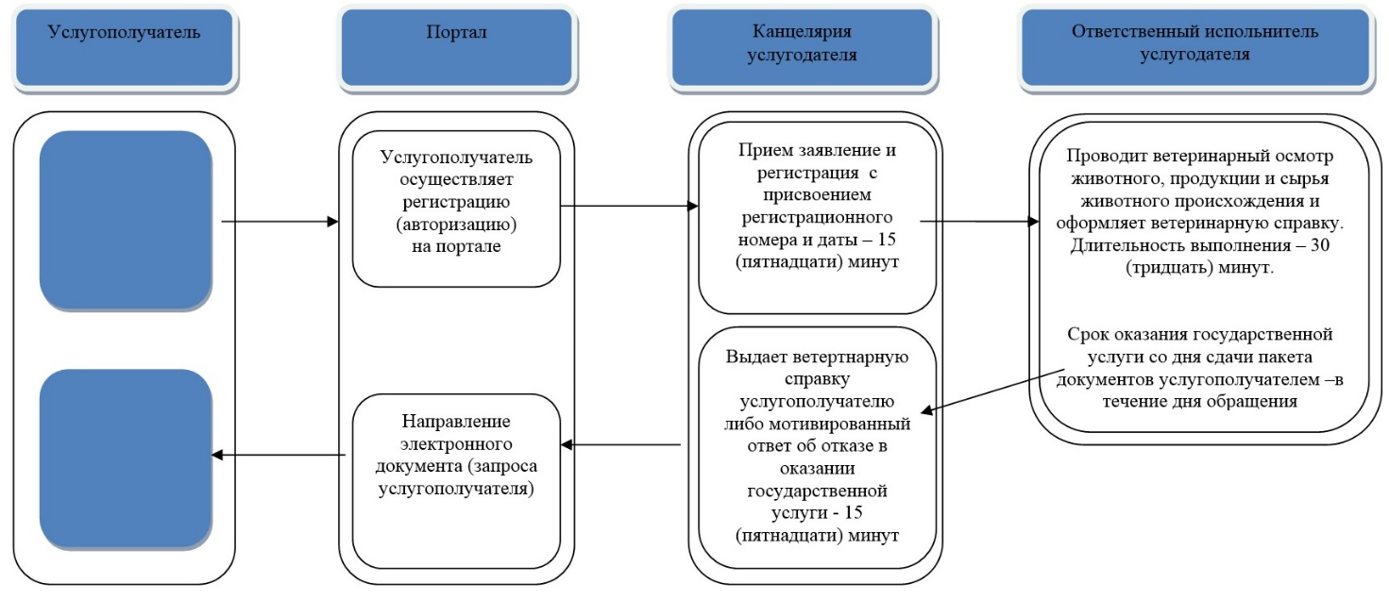

Условные обозначения:

Приложение 2
к Регламенту государственной
услуги "Выдача ветеринарной
справки"
Диаграмма функционального взаимодействия информационных
систем при оказании государственной услуги через портал

Условные знаки:

Утвержден
постановлением акимата города Алматы
от 29 сентября 2015 года № 3/570
Сноска. Регламент в редакции постановления акимата города Алматы от 01.11.2017 № 4/454 (вводится в действие по истечении десяти календарных дней после дня его первого официального опубликования).
Регламент государственной услуги
"Присвоение учетных номеров объектам производства,
осуществляющим выращивание животных, заготовку (убой),
хранение, переработку и реализацию животных, продукции и сырья
животного происхождения, а также организациям по производству,
хранению и реализации ветеринарных препаратов, кормов и
кормовых добавок"
1. Общие положения
1. Государственная услуга "Присвоение учетных номеров объектам производства, осуществляющим выращивание животных, заготовку (убой), хранение, переработку и реализацию животных, продукции и сырья животного происхождения, а также организациям по производству, хранению и реализации ветеринарных препаратов, кормов и кормовых добавок" (далее –государственная услуга) оказывается уполномоченным органом акимата города Алматы – Государственным учреждением "Управление сельского хозяйства и ветеринарии города Алматы" (далее – услугодатель) на основании стандарта государственной услуги "Присвоение учетных номеров объектам производства, осуществляющим выращивание животных, заготовку (убой), хранение, переработку и реализацию животных, продукции и сырья животного происхождения, а также организациям по производству, хранению и реализации ветеринарных препаратов, кормов и кормовых добавок" (далее – Стандарт), утвержденного приказом Министра сельского хозяйства Республики Казахстан от 6 мая 2015 года № 7-1/418 "Об утверждении стандартов государственных услуг в сфере ветеринарии".
Прием заявления и выдача результата оказания государственной услуги осуществляются через:
1) канцелярию услугодателя;
2) веб-портал "электронного правительства" www.egov.kz, www.elicense.kz (далее – портал).
2. Форма оказания государственной услуги – электронная (частично автоматизированная) или бумажная.
3. Результат оказания государственной услуги – подтверждение о присвоении учетного номера объектам производства, осуществляющим выращивание животных, заготовку (убой), хранение, переработку и реализацию животных, продукции и сырья животного происхождения, а также организациям по производству, хранению и реализации ветеринарных препаратов, кормов и кормовых добавок или переоформление присвоенного учетного номера (далее – подтверждение), либо мотивированный ответ об отказе в оказании государственной услуги в случаях и по основаниям, предусмотренным пунктом 10 Стандарта.
Форма предоставления результата оказания государственной услуги –электронная.
2. Описание порядка действий структурных подразделений (работников)
услугодателя в процессе оказания государственной услуги
4. Основанием для начала процедуры (действия) по оказанию государственной услуги при обращении услугополучателя является наличие заявления и документов, предусмотренных пунктом 9 Стандарта.
5. Содержание каждой процедуры (действия), входящей в состав процесса оказания государственной услуги, длительность выполнения:
процедура 1: сотрудник канцелярии услугодателя в день поступления документов, представленных услугополучателем, осуществляет их прием и регистрацию с присвоением регистрационного номера и даты, после чего передает руководителю услугодателя либо его заместителю. Максимально допустимое время для осуществления данной процедуры – не более 30 (тридцати) минут;
процедура 2: руководитель услугодателя либо его заместитель передает заявление услугополучателя руководителю отдела услугодателя. Максимально допустимое время для осуществления данной процедуры – не более 1 (один) рабочий день;
процедура 3: руководитель отдела услугодателя передает заявление услугополучателя ответственному исполнителю отдела услугодателя. Максимально допустимое время для осуществления данной процедуры – не более 30 (тридцати) минут.
процедура 4: ответственный исполнитель услугодателя проверяет полноту представленных услугополучателем документов согласно перечню, указанному в пункте 9 Стандарта, либо готовит мотивированный ответ об отказе в оказании государственной услуги по основаниям, предусмотренным пунктом 10 Стандарта. Максимально допустимое время для осуществления данной процедуры – не более 1 (один) рабочий день;
процедура 5: в случае соответствия представленных услугополучателем документов ознакамливается с поступившими документами, готовит решение о присвоении учетного номера – 1 (один) рабочий день;
процедура 6: в случае изменения наименования и/или организационно-правовой формы и не повлекшее изменение вида осуществляемой деятельности объекта производства, услугодатель переоформляет учетный номер и выдает подтверждение – 1 (один) рабочий день.
6. Результат процедуры (действия) по оказанию государственной услуги, который служит основанием для начала выполнения следующей процедуры (действия):
результат 1 процедуры – регистрация заявления (документов) услугополучателя;
результат 2 процедуры – виза руководителя услугодателя либо его заместителя на заявлении услугополучателя, направление документов руководителю отдела услугодателя;
результат 3 процедуры – определение ответственного исполнителя услугодателя;
результат 4 процедуры – в случае представления заявителем неполного пакета документов услугодатель в указанные сроки дает письменный мотивированный отказ в дальнейшем рассмотрении заявления;
результат 5 процедуры – готовит решение о присвоении учетного номера;
результат 6 процедуры – услугодатель переоформляет учетный номер и выдает подтверждение.
3. Описание порядка взаимодействия структурных подразделений (работников)
услугодателя в процессе оказания государственной услуги
7. Перечень структурных подразделений (работников) услугодателя, участвующих в процессе оказания государственной услуги:
1) канцелярия услугодателя;
2) руководитель услугодателя;
3) руководитель отдела;
4) ответственный исполнитель услугодателя.
8. Описание последовательности процедур (действий) между структурными подразделениями (работниками) услугодателя при оказании государственной услуги:
1) прием канцелярией услугодателя документов услугополучателя, регистрация с отметкой даты и времени приема пакета документов. Длительность выполнения – не более 30 (тридцати) минут;
2) руководитель услугодателя либо его заместитель передает заявление ответственному исполнителю услугодателя. Длительность выполнения – не более 1 (один) рабочий день;
3) руководитель отдела услугодателя передает заявление услугополучателя ответственному исполнителю отдела услугодателя. Длительность выполнения – не более 30 (тридцати) минут.
4) ответственный исполнитель услугодателя проверяет полноту представленных услугополучателем документов согласно перечню, указанному в пункте 9 Стандарта, либо готовит мотивированный ответ об отказе в оказании государственной услуги по основаниям, предусмотренным пунктом 10 Стандарта. Длительность выполнения – не более 1 (один) рабочий день;
в случае соответствия представленных услугополучателем документов ознакамливается с поступившими документами, готовит решение о присвоении учетного номера – 1 (один) рабочий день;
в случае изменения наименования и/или организационно-правовой формы и не повлекшее изменение вида осуществляемой деятельности объекта производства, услугодатель переоформляет учетный номер и выдает подтверждение – 1 (один) рабочий день.
5) выдача канцелярией услугодателя результат оказания государственной услуги услугополучателю. Длительность выполнения – не более 15 (пятнадцати) минут.
9. Описание последовательности процедур (действий) между структурными подразделениями (работниками) услугодателя с указанием длительности каждой процедуры (действия) приведено в справочнике бизнес-процессов оказания государственной услуги согласно приложению 1 к настоящему Регламенту.
4. Описание порядка взаимодействия с некоммерческим акционерным
обществом "Государственная корпорация "Правительство для граждан"
и (или) иными услугодателями, а также порядка использования
информационных систем в процессе оказания
государственной услуги
10. Государственная услуга через Государственную корпорацию и его территориальными подразделениями не оказывается, использование иных информационных систем в процессе оказания государственной услуги не предусмотрено
11. Описание порядка обращения и последовательности процедур (действий) услугодателя и услугополучателя при оказании государственной услуги через портал с приложением диаграммы функционального взаимодействия информационных систем, задействованных в оказании государственной услуги:
1) услугополучатель осуществляет регистрацию на портале с помощью своего регистрационного свидетельства, удостоверенного электронной цифровой подписью (далее – ЭЦП), которое хранится в интернет-браузере компьютера услугополучателя (осуществляется для незарегистрированных услугополучателей на портале);
2) процесс 1 – прикрепление в интернет-браузер компьютера услугополучателем регистрационного свидетельства ЭЦП, ввод пароля (процесс авторизации) на портале для получения государственной услуги;
3) условие 1 – проверка на портале подлинности данных о зарегистрированном услугополучателе через логин индивидуальный идентификационный номер (далее – ИИН) или бизнес-идентификационный номер (далее – БИН) и пароль;
4) процесс 2 – формирование порталом сообщения об отказе в авторизации в связи с имеющимися нарушениями в данных услугополучателя;
5) процесс 3 – выбор услугополучателем государственной услуги, указанной в настоящем Регламенте, вывод на экран формы запроса для оказания государственной услуги и заполнение услугополучателем формы (ввод данных) с учетом ее структуры и форматных требований с прикреплением к форме запроса необходимых документов в электронном виде;
6) процесс 4 – выбор услугополучателем регистрационного свидетельства ЭЦП для удостоверения (подписания) запроса;
7) условие 2 – проверка на портале срока действия регистрационного свидетельства ЭЦП и отсутствия в списке отозванных (аннулированных) регистрационных свидетельств, а также соответствия идентификационных данных между ИИН/БИН, указанных в запросе, и ИИН/БИН, указанных в регистрационном свидетельстве ЭЦП;
8) процесс 5 – формирование сообщения об отказе в запрашиваемой государственной услуге в связи с не подтверждением подлинности ЭЦП услугополучателя;
9) процесс 6 – удостоверение (подписание) посредством ЭЦП услугополучателя заполненной формы (введенных данных) запроса на оказание государственной услуги;
10) процесс 7 – обработка услугодателем заявления услугополучателя, полученного из портала, в единой автоматизированной системе управления отраслями агропромышленного комплекса "e-Agriculture" (далее – ЕАСУ);
11) условие 3 – проверка (обработка) услугодателем соответствия приложенных услугополучателем документов основаниям для выдачи учетного номера;
12) процесс 8 – формирование сообщения об отказе в запрашиваемой государственной услуге в связи с имеющимися нарушениями в документах услугополучателя в ЕАСУ;
13) процесс 9 – получение услугополучателем результата оказания государственной услуги, сформированного в ЕАСУ. Электронный документ формируется с использованием ЭЦП уполномоченного лица услугодателя.
Диаграмма функционального взаимодействия информационных систем, задействованных в оказании государственной услуги через Портал, представлена в приложении 2 к настоящему Регламенту.
Приложение 1
к Регламенту государственной
услуги "Присвоение учетных
номеров объектам производства,
осуществляющим выращивание
животных, заготовку (убой),
хранение, переработку
и реализацию
животных, продукции
и сырья животного
происхождения, а
также организациям
по производству, хранению и
реализации ветеринарных
препаратов,
кормов и кормовых добавок"
Справочник бизнес-процессов оказания государственной услуги

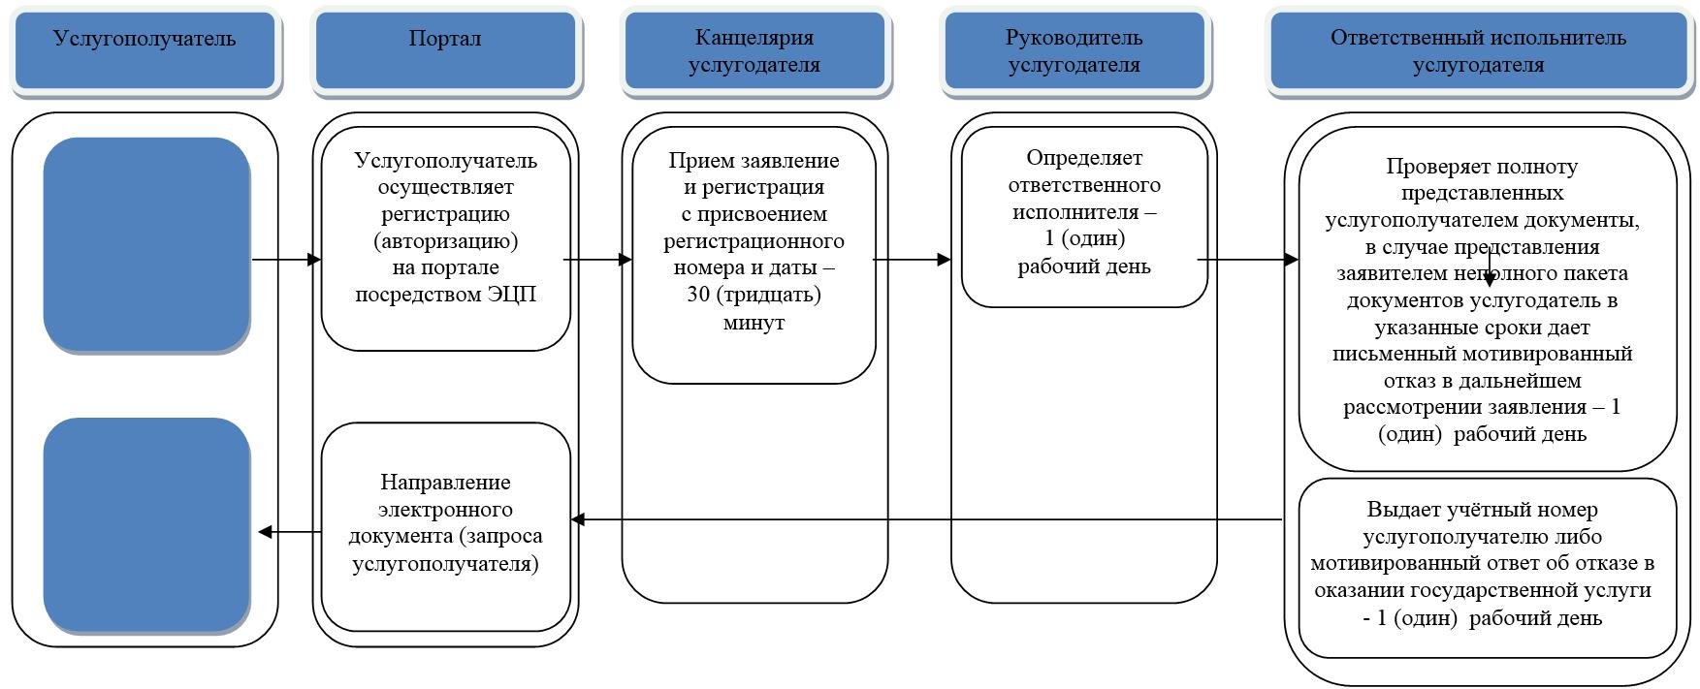

Условные обозначения:

Приложение 2
к Регламенту
государственной услуги
"Присвоение учетных
номеров объектам
производства, осуществляющим
выращивание животных,
заготовку (убой),
хранение, переработку и
реализацию животных,
продукции и сырья
животного происхождения,
а также организациям по
производству,
хранению и реализации
ветеринарных препаратов,
кормов и кормовых добавок"
Диаграмма функционального взаимодействия информационных систем
при оказании государственной услуги через портал

Условные знаки:

Утвержден
постановлением акимата
города Алматы
от 29 сентября 2015 года
№ 3/570
Сноска. Регламент в редакции постановления акимата города Алматы от 01.11.2017 № 4/454 (вводится в действие по истечении десяти календарных дней после дня его первого официального опубликования).
Регламент государственной услуги
"Проведение идентификации сельскохозяйственных
животных, с выдачей ветеринарного паспорта"
1. Общие положения
1. Государственная услуга "Проведение идентификации сельскохозяйственных животных, с выдачей ветеринарного паспорта" оказывается к коммунальным государственным предприятием на праве хозяйственного ведения "Городская ветеринарная служба" Управления сельского хозяйства и ветеринарии города Алматы" (далее –услугодатель) на основании стандарта государственной услуги "Проведение идентификации сельскохозяйственных животных, с выдачей ветеринарного паспорта" (далее – Стандарт), утвержденного приказом Министра сельского хозяйства Республики Казахстан от 6 мая 2015 года № 7-1/418 "Об утверждении стандартов государственных услуг в сфере ветеринарии".
Прием заявления и выдача результата оказания государственной услуги осуществляются через канцелярию услугодателя.
В случае необходимости получения выписки из ветеринарного паспорта прием заявления и выдача результата оказания государственной услуги осуществляются через:
1) канцелярию услугодателя;
2) веб-портал "электронного правительства" www.egov.kz, www.elicense.kz (далее – портал).
2. Форма оказания государственной услуги – электронная (частично автоматизированная) или бумажная.
3. Результат оказания государственной услуги – присвоение индивидуального номера животным одним из способов идентификации сельскохозяйственных животных с выдачей ветеринарного паспорта, выдача дубликата, выдача выписки из ветеринарного паспорта, либо мотивированный ответ об отказе в оказании государственной услуги по основаниям, предусмотренным пунктом 9-1 настоящего стандарта государственной услуги.
Форма предоставления результата оказания государственной услуги – бумажная или электронная.
2. Описание порядка действий структурных подразделений
(работников) услугодателя в процессе оказания
государственной услуги
4. Основанием для начала процедуры (действия) по оказанию государственной услуги является наличие заявления услугополучателя (либо его представителя по доверенности) согласно приложению 1 к Стандарту, и документов согласно пункту 9 Стандарта.
5. Содержание каждой процедуры (действия), входящей в состав процесса оказания государственной услуги, длительность его выполнения:
процедура 1: сотрудник канцелярии услугодателя в день поступления документов, представленных услугополучателем, осуществляет их прием и регистрацию с присвоением регистрационного номера и даты, после чего передает руководителю услугодателя либо его заместителю. Максимально допустимое время для осуществления данной процедуры – не более 30 (тридцати) минут;
процедура 2: руководитель услугодателя либо его заместитель передает заявление услугополучателя руководителю отдела услугодателя. Максимально допустимое время для осуществления данной процедуры – не более 30 (тридцати) минут;
процедура 3: руководитель отдела услугодателя передает заявление услугополучателя ответственному исполнителю отдела услугодателя. Максимально допустимое время для осуществления данной процедуры – не более 30 (тридцати) минут.
процедура 4: ответственный исполнитель услугодателя (ветеринарный врач) присваивает индивидуальный номер животному и оформляет ветеринарный паспорт согласно приложению 1 к Стандарту. Максимально допустимое время для осуществления данной процедуры – не более 30 (тридцати) минут;
процедура 5: выдача канцелярией услугодателя ветеринарного паспорта услугополучателю. Максимально допустимое время для осуществления данной процедуры – не более 30 (тридцати) минут;
процедура 6: повторная государственная услуга при утере, повреждении (невозможности определения индивидуального номера) бирок (бирки), (получении дубликата) оказывается в течение 2 (двух) рабочих дней со дня поступления бирок услугодателю с присвоением животному нового индивидуального номера.
При утере или повреждении одной из бирок у крупного животного в течение 2 рабочих дней, владелец животного обращается к услугодателю с заявкой о выдаче дубликата бирки со дня поступления дубликата.
6. Результат процедуры (действия) по оказанию государственной услуги, который служит основанием для начала выполнения следующей процедуры (действия):
результат 1 процедуры – регистрация заявления (документов) услугополучателя;
результат 2 процедуры – виза руководителя услугодателя либо его заместителя на заявлении услугополучателя, направление документов руководителю отдела услугодателя;
результат 3 процедуры – определение ответственного исполнителя услугодателя;
результат 4 процедуры – присвоение индивидуального номера животному и оформление ветеринарного паспорта;
результат 5 процедуры – выдача услугополучателю ветеринарного паспорта;
результат 6 процедуры – присвоение животному нового индивидуального номера.
3. Описание порядка взаимодействия структурных подразделений
(работников) услугодателя в процессе оказания
государственной услуги
7. Перечень структурных подразделений (работников) услугодателя, которые участвуют в процессе оказания государственной услуги:
1) канцелярия услугодателя;
2) руководитель услугодателя;
3) руководитель отдела;
4) ответственный исполнитель услугодателя.
8. Описание последовательности процедур (действий) между структурными подразделениями (работниками) услугодателя с указанием длительности каждой процедуры (действия):
1) прием канцелярией услугодателя документов услугополучателя, регистрация заявления услугополучателя с отметкой на копии заявления даты и времени приема пакета документов. Длительность выполнения – 5 (пять) минут;
2) руководитель услугодателя либо его заместитель передает заявление услугополучателя руководителю отдела услугодателя. Длительность выполнения – не более 30 (тридцати) минут;
3) руководитель отдела услугодателя передает заявление услугополучателя ответственному исполнителю отдела услугодателя. Длительность выполнения – не более 30 (тридцати) минут.
4) ответственный исполнитель проверяет представленные услугополучателем документы, присваивает индивидуальный номер животному, (одним из следующих способов: биркование, таврение, чипирование, татуирование) вносит индивидуальный номер животного в базу данных идентификации сельскохозяйственных животных, оформляет результат государственной услуги согласно срокам, указанных в плане мероприятий по проведению идентификации сельскохозяйственных животных, утвержденным местным исполнительным органом;
5) выдача канцелярией услугодателя ветеринарного паспорта услугополучателю. Длительность выполнения – 5 (пять) минут.
9. Описание последовательности процедур (действий) между структурными подразделениями (работниками) услугодателя с указанием длительности каждой процедуры (действия) приведено в справочнике бизнес-процессов оказания государственной услуги согласно приложению 1 к настоящему Регламенту.
4. Описание порядка взаимодействия с Государственной корпорацией
"Правительство для граждан" и (или) иными услугодателями,
а также порядка использования информационных систем
в процессе оказания государственной услуги
10. Государственная услуга через Государственную корпорацию и его территориальными подразделениями не оказывается, использование иных информационных систем в процессе оказания государственной услуги не предусмотрено.
11. Описание порядка обращения и последовательности процедур (действий) услугодателя и услугополучателя при оказании государственной услуги через портал:
1) услугополучатель осуществляет регистрацию на портале с помощью своего регистрационного свидетельства, удостоверенного электронной цифровой подписью (далее – ЭЦП), которое хранится в интернет-браузере компьютера услугополучателя (осуществляется для не зарегистрированных услугополучателей на портале);
2) процесс 1 – прикрепление в интернет-браузер компьютера услугополучателем регистрационного свидетельства ЭЦП, ввод пароля (процесс авторизации) на портале для получения государственной услуги;
3) условие 1 – проверка на портале подлинности данных о зарегистрированном услугополучателе через логин индивидуальный идентификационный номер (далее – ИИН) или бизнес-идентификационный номер (далее – БИН) и пароль;
4) процесс 2 – формирование порталом сообщения об отказе в авторизации в связи с имеющимися нарушениями в данных услугополучателя;
5) процесс 3 – выбор услугополучателем государственной услуги, указанной в настоящем Регламенте, вывод на экран формы запроса для оказания государственной услуги и заполнение услугополучателем формы (ввод данных) с учетом ее структуры и форматных требований с прикреплением к форме запроса необходимых документов в электронном виде;
6) процесс 4 – выбор услугополучателем регистрационного свидетельства ЭЦП для удостоверения (подписания) запроса;
7) условие 2 – проверка на портале срока действия регистрационного свидетельства ЭЦП и отсутствия в списке отозванных (аннулированных) регистрационных свидетельств, а также соответствия идентификационных данных между ИИН/БИН, указанных в запросе, и ИИН/БИН, указанных в регистрационном свидетельстве ЭЦП;
8) процесс 5 – формирование сообщения об отказе в запрашиваемой государственной услуге в связи с не подтверждением подлинности ЭЦП услугополучателя;
9) процесс 6 – удостоверение (подписание) посредством ЭЦП услугополучателя заполненной формы (введенных данных) запроса на оказание государственной услуги;
10) процесс 7 – обработка услугодателем заявления услугополучателя, полученного из портала, в единой автоматизированной системе управления "e-Agriculture" (далее–ЕАСУ);
11) условие 3 – проверка (обработка) услугодателем соответствия приложенных услугополучателем документов основаниям для выдачи ветеринарного паспорта;
12) процесс 8 – формирование сообщения об отказе в запрашиваемой государственной услуге в связи с имеющимися нарушениями в документах услугополучателя в ЕАСУ;
13) процесс 9 – получение услугополучателем результата оказания государственной услуги, сформированного в ЕАСУ. Электронный документ формируется с использованием ЭЦП уполномоченного лица услугодателя.
Диаграмма функционального взаимодействия информационных систем, задействованных в оказании государственной услуги через Портал, представлена в приложении 2 к настоящему Регламенту.
Приложение 1
к Регламенту государственной
услуги "Проведение
идентификации
сельскохозяйственных
животных,
с выдачей ветеринарного
паспорта"
Справочник бизнес-процессов оказания государственной услуги

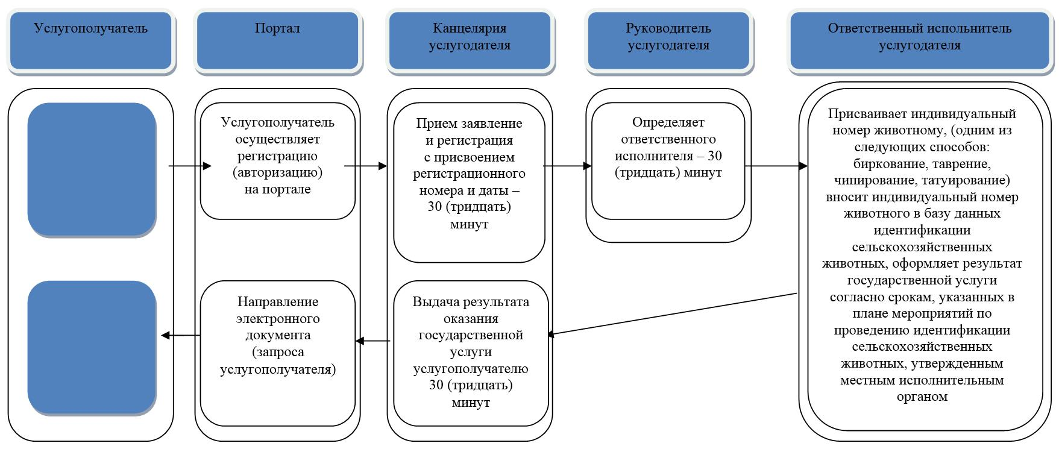

Условные обозначения:

Приложение 2
к Регламенту
государственной
услуги "Проведение
идентификации
сельскохозяйственных животных,
с выдачей
ветеринарного
паспорта"
Диаграмма функционального взаимодействия информационных систем при оказании государственной услуги через портал

Условные знаки:

Утвержден
постановлением акимата
города Алматы
от 29 сентября 2015 года № 3/570
Сноска. Регламент в редакции постановления акимата города Алматы от 01.11.2017 № 4/454 (вводится в действие по истечении десяти календарных дней после дня его первого официального опубликования).
Регламент государственной услуги
"Аттестация физических и юридических лиц,
осуществляющих предпринимательскую деятельность
в области ветеринарии"
1. Общие положения
1. Государственная услуга "Аттестация физических и юридических лиц, осуществляющих предпринимательскую деятельность в области ветеринарии" (далее – государственная услуга) оказывается уполномоченным органом акимата города Алматы – Государственным учреждением "Управление сельского хозяйства и ветеринарии города Алматы" (далее – услугодатель) в соответствии со стандартом государственной услуги "Аттестация физических и юридических лиц, осуществляющих предпринимательскую деятельность в области ветеринарии" (далее – Стандарт), утвержденным приказом Министра сельского хозяйства Республики Казахстан от 6 мая 2015 года № 7-1/418 "Об утверждении стандартов государственных услуг в сфере ветеринарии".
Прием заявления и выдача результата оказания государственной услуги осуществляются через:
1) канцелярию услугодателя;
2) веб-портал "электронного правительства" www.egov.kz, www.elicense.kz (далее – портал).
2. Форма оказания государственной услуги – электронная (частично автоматизированная) или бумажная.
3. Результат оказания государственной услуги – аттестационный лист с указанием одного из решений:
1) аттестован;
2) подлежит повторной аттестации;
3) не аттестован.
Либо мотивированный ответ об отказе в оказании государственной услуги по основаниям, предусмотренным пунктом 9-1 настоящего стандарта государственной услуги.
Форма предоставления результата оказания государственной услуги: электронная.
2. Описание порядка действий структурных подразделений
(работников) услугодателя в процессе оказания
государственной услуги
4. Основанием для начала процедуры (действия) по оказанию государственной услуги является наличие заявления услугополучателя с прилагаемыми документами, указанными в пункте 9 Стандарта, поданного услугодателю на бумажном носителе или в электронном виде.
5. Содержание каждой процедуры (действия), входящей в состав процесса оказания государственной услуги, длительность выполнения:
процедура 1: сотрудник канцелярии услугодателя в день поступления документов, представленных услугополучателем, осуществляет их прием и регистрацию с присвоением регистрационного номера и даты, после чего передает руководителю услугодателя либо его заместителю. Максимально допустимое время для осуществления данной процедуры – не более 30 (тридцати) минут;
процедура 2: руководитель услугодателя либо его заместитель передает заявление услугополучателя руководителю отдела услугодателя. Максимально допустимое время для осуществления данной процедуры – не более 30 (тридцати) минут;
процедура 3: руководитель отдела услугодателя передает заявление услугополучателя ответственному исполнителю отдела услугодателя. Максимально допустимое время для осуществления данной процедуры – не более 30 (тридцати) минут;
процедура 4: ответственный исполнитель услугодателя проверяет представленные услугополучателем документы, на соответствие перечню, указанному в пункте 9 Стандарта. Максимально допустимое время для осуществления данной процедуры – в течение 30 (тридцати) минут;
процедура 5: Комиссия проводит аттестацию – в течение 1 (одного) рабочего дня согласно графику аттестации.
Аттестация состоит из двух этапов: тестирование и собеседование, которые проводятся в один день.
Со дня сдачи пакета документов услугополучателем и до момента получения результата оказания государственной услуги – осуществляется согласно графику аттестации.
6. Результат процедуры (действия) по оказанию государственной услуги, который служит основанием для начала выполнения следующей процедуры (действия):
Результат процедуры 1 – регистрация заявления (документов) услугополучателя;
Результат процедуры 2 – виза руководителя услугодателя либо его заместителя на заявлении услугополучателя, направление документов руководителю отдела услугодателя;
Результат процедуры 3 – определение ответственного исполнителя услугодателя;
Результат процедуры 4 – передача документов услугополучателя согласно перечню, указанному в пункте 9 Стандарта, Комиссии по аттестации физических и юридических лиц, осуществляющих предпринимательскую деятельность в области ветеринарии (далее – Комиссии);
Результат процедуры 5 – при получении отрицательного результата тестирования, услугополучатель не проходит на второй этап аттестации (собеседование). Повторное тестирование проводится через шесть месяцев со дня проведения первоначального тестирования в порядке, определенном Стандартом;
при решении Комиссии – подлежит повторному собеседованию. Повторное собеседование проводится через один месяц со дня проведения первоначального собеседования;
при не аттестации, услугополучатель имеет право участвовать в аттестации повторно по истечении одного года со дня получения результатов аттестации;
выдача результата оказания государственной услуги – в течение 30 (тридцати) минут.
Решение Комиссии заносится в аттестационный лист, оформляется в электронном виде на портале. Аттестационный лист оформляется в электронном формате, распечатывается, подписывается председателем, членами и секретарем Комиссии.
3. Описание порядка взаимодействия структурных подразделений
(работников) услугодателя в процессе оказания
государственной услуги
7. Перечень структурных подразделений (работников) услугодателя, участвующих в процессе оказания государственной услуги:
1) канцелярия услугодателя;
2) руководитель услугодателя;
3) руководитель отдела услугодателя;
4) ответственный исполнитель услугодателя;
5) Комиссия.
8. Описание последовательности процедур (действий) между структурными подразделениями (работниками) услугодателя с указанием длительности каждой процедуры (действия):
1) прием канцелярией услугодателя документов услугополучателя, регистрация заявления услугополучателя с отметкой на копии заявления даты и времени приема пакета документов. Длительность выполнения – 30 (тридцать) минут;
2) руководитель услугодателя либо его заместитель передает заявление услугополучателя руководителю отдела услугодателя. Длительность выполнения – не более 30 (тридцати) минут;
3) руководитель отдела услугодателя передает заявление услугополучателя ответственному исполнителю отдела услугодателя. Длительность выполнения – не более 30 (тридцати) минут.
4) ответственный исполнитель услугодателя проверяет представленные услугополучателем документы, на соответствие перечню, указанному в пункте 9 Стандарта. Длительность выполнения – в течение 30 (тридцати) минут;
5) Комиссия проводит аттестацию – в течение 1 (одного) рабочего дня согласно графику аттестации.
Аттестация состоит из двух этапов: тестирование и собеседование, которые проводятся в один день.
9. Описание последовательности процедур (действий) между структурными подразделениями (работниками) услугодателя с указанием длительности каждой процедуры (действия) приведено в справочнике бизнес-процессов оказания государственной услуги согласно приложению 1 к настоящему Регламенту.
4. Описание порядка взаимодействия с Государственной корпорацией
"Правительство для граждан" и (или) иными услугодателями,
а также порядка использования информационных систем
в процессе оказания государственной услуги
10. Государственная услуга через Государственную корпорацию и его территориальными подразделениями не оказывается, использование иных информационных систем в процессе оказания государственной услуги не предусмотрено.
11. При обращении услугополучателя через портал в "личный кабинет" услугополучателя направляется уведомление о месте, дате и времени прохождения аттестации физических и юридических лиц, осуществляющих предпринимательскую деятельность в области ветеринарии (далее – аттестация), в форме электронного документа, удостоверенного электронной цифровой подписью (далее – ЭЦП) уполномоченного лица услугодателя.
12. Описание порядка обращения и последовательности процедур (действий) услугодателя и услугополучателя при оказании государственной услуги через портал:
1) услугополучатель осуществляет регистрацию на портале с помощью своего регистрационного свидетельства, которое хранится в интернет-браузере компьютера услугополучателя (осуществляется для незарегистрированных на портале услугополучателей);
2) процесс 1 – прикрепление в интернет-браузер компьютера услугополучателем регистрационного свидетельства ЭЦП, ввод пароля (процесс авторизации) на портале для получения государственной услуги;
3) условие 1 – проверка на портале подлинности данных о зарегистрированном услугополучателе через логин индивидуальный идентификационный номер (далее – ИИН) или бизнес-идентификационный номер (далее – БИН) и пароль;
4) процесс 2 – формирование порталом сообщения об отказе в авторизации в связи с имеющимися нарушениями в данных услугополучателя;
5) процесс 3 – выбор услугополучателем государственной услуги, указанной в настоящем Регламенте, вывод на экран формы запроса для оказания государственной услуги и заполнение услугополучателем формы (ввод данных) с учетом ее структуры и форматных требований с прикреплением к форме запроса необходимых документов в электронном виде;
6) процесс 4 – выбор услугополучателем регистрационного свидетельства ЭЦП для удостоверения (подписания) запроса;
7) условие 2 – проверка на портале срока действия регистрационного свидетельства ЭЦП и отсутствия в списке отозванных (аннулированных) регистрационных свидетельств, а также соответствия идентификационных данных между ИИН/БИН, указанных в запросе, и ИИН/БИН, указанных в регистрационном свидетельстве ЭЦП услугополучателя;
8) процесс 5 – формирование сообщения об отказе в запрашиваемой государственной услуге в связи с не подтверждением подлинности ЭЦП услугополучателя;
9) процесс 6 – удостоверение (подписание) посредством ЭЦП услугополучателя заполненной формы (введенных данных) запроса на оказание государственной услуги;
10) процесс 7 – обработка услугодателем заявления услугополучателя, полученного из портала, в единой автоматизированной системе управления отраслями агропромышленного комплекса "e-Agriculture" (далее – ЕАСУ);
11) условие 3 – проверка (обработка) услугодателем соответствия приложенных услугополучателем документов, указанных в пункте 9 Стандарта, основаниям для оказания государственной услуги;
12) процесс 8 – формирование сообщения об отказе в запрашиваемой государственной услуге в связи с имеющимися нарушениями в документах услугополучателя в ЕАСУ;
13) процесс 9 – получение услугополучателем результата оказания государственной услуги, сформированного в ЕАСУ. Электронный документ формируется с использованием ЭЦП уполномоченного лица услугодателя.
Диаграмма функционального взаимодействия информационных систем, задействованных в оказании государственной услуги через Портал, представлена в приложении 2 к настоящему Регламенту.
Приложение 1
к Регламенту
государственной услуги
"Аттестация физических
и юридических лиц,
осуществляющих
предпринимательскую
деятельность в
области ветеринарии"
Справочник бизнес-процессов оказания государственной услуги

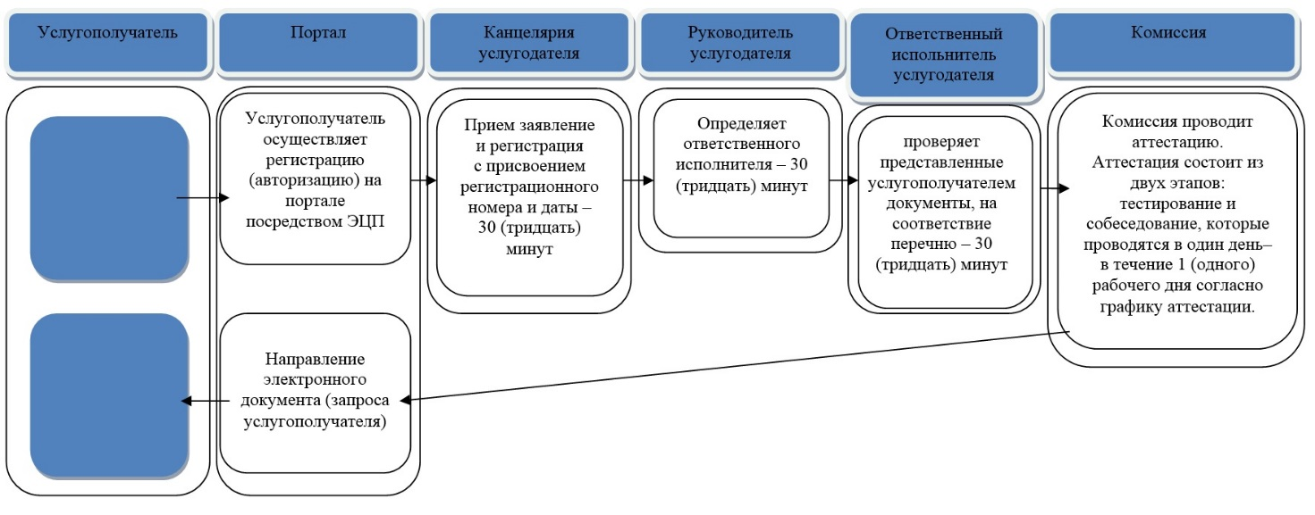

Условные обозначения:

Приложение 2
к Регламенту
государственной услуги
"Аттестация физических
и юридических лиц,
осуществляющих
предпринимательскую
деятельность в
области ветеринарии"
Диаграмма функционального взаимодействия информационных систем при оказании государственной услуги через портал

Условные знаки:

Приложение
к постановлению акимата
города Алматы
от 29 сентября 2015 года № 3/570
Перечень
некоторых постановлений акимата города Алматы
признанных утратившими силу
1) Постановление акимата города Алматы от 28 июля 2014 года № 3/627 "Об утверждении регламента государственной услуги "Выдача ветеринарной справки" (зарегистрированное в Реестре государственной регистрации нормативных правовых актов за № 1079, опубликованное 28 августа 2014 года в газетах "Алматы ақшамы" и "Вечерний Алматы");
2) Постановление акимата города Алматы от 30 июля 2014 года № 3/637 "Об утверждении регламента государственной услуги "Проведение идентификации сельскохозяйственных животных" (зарегистрированное в Реестре государственной регистрации нормативных правовых актов за № 1080, опубликованное 28 августа 2014 года в газетах "Алматы ақшамы" и "Вечерний Алматы");
3) Постановление акимата города Алматы от 13 апреля 2015 года № 2/231 "О внесении изменений в некоторые постановления акимата города Алматы" (зарегистрированное в Реестре государственной регистрации нормативных правовых актов за № 1159, опубликованное 5 мая 2015 года в газетах "Алматы ақшамы" и "Вечерний Алматы").

© 2012. РГП на ПХВ «Институт законодательства и правовой информации Республики Казахстан» Министерства юстиции Республики Казахстан

